Заседании Постоянной комиссии МПА СНГ

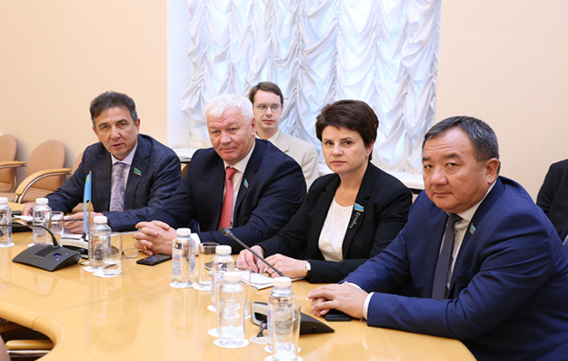
18-19 октября. Шакир Хусаинович принял активное участие на Заседании Постоянной комиссии МПА СНГ по изучению опыта государственного строительства и местного самоуправления.

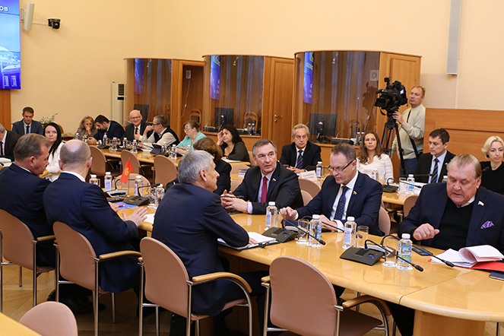
Члены комиссии обсудили представленные проекты модельного Избирательного кодекса для государств – участников СНГ, Рекомендаций по совершенствованию законодательства о статусе депутатов парламентов государств – участников СНГ и модельного закона «О принципах разграничения имущества между государством, его субъектами и муниципальными образованиями», а также замечания по этим документам, поступившие из профильных комитетов и комиссий.

Были обсуждены планы комиссии на 2019 год, заслушали доклад председателя комиссии об использовании модельных законов, принятых Межпарламентской Ассамблеей СНГ по инициативе комиссии, в законотворческой деятельности Национального собрания Республики Беларусь. Предметом дискуссии на мероприятии являлись вопросы баланса трех основных компонентов в обеспечении устойчивого развития на примере опыта стран СНГ и дальнего зарубежья, вклада международных организаций в планирование и обеспечение устойчивого развития, рационального распределения обязанностей между всеми уровнями власти и т. д.

На семинаре был представлен проект Концепции устойчивого и безопасного развития для государств — участников СНГ.

